Dzień dobry dziewczyny
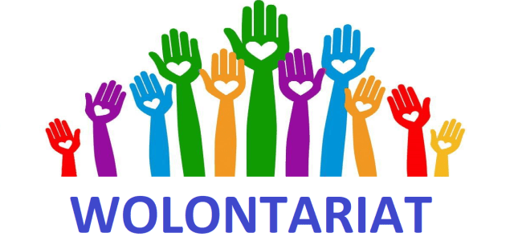
Dziewczyny jesteśmy na półmetku kolejnego tygodnia Waszej ciężkiej pracy. Idzie Wam jak zwykle wyśmienicie a grono osób z naszej grupy do CHWALENIA niesamowicie szybko się powiększa .
Dziś największa pochwała ląduje u ….
Natalki K. – za Twoją sumienność, wytrwałość i współprace z nauczycielami.
Kolejna osoba, która zasługuje na wielki szacunek to ….
Klaudia A. – mimo trudności nie poddałaś się i wyszłaś z całą nauką na prostą.
Pozostałe dziewczynki również zasługują na wielkie brawa !!!!
Przejdźmy jednak do dzisiejszego tematu, jakim jest WOLONTARIAT
Na początek zastanówcie się co znaczy dla Was słowo wolontariat, czym on właściwie jest. Napiszcie swoje pomysły i prześlijcie je do mnie:

WOLONTARIAT

Wolontariat jest dobrowolna, bezpłatna, świadoma praca na rzecz innych osób lub całego społeczeństwa, wykraczająca poza związki rodzinno-koleżeńsko-przyjacielskie.
Wolontariusz jest osobą pracująca na zasadzie wolontariatu. Według ustawy o działalności pożytku publicznego i o wolontariacie wolontariuszem jest ten, kto dobrowolnie i świadomie oraz bez wynagrodzenia angażuje się w pracę na rzecz osób, organizacji pozarządowych, a także rozmaitych instytucji działających w różnych obszarach społecznych. Instytucje te nie mogą korzystać z pracy wolontariuszy przy prowadzonej działalności gospodarczej, czego wprost zakazuje ustawa.
Wielu Polaków jest wolontariuszami, mogą przekazywać swoją pomoc zarówno w naszym kraju – Polsce, jak i wyjeżdżać za granicę. Poniżej przedstawiam Wam kilka miejsc, gdzie można być wolontariuszem, i to nie tylko jako osoby dorosłe:
- Domy Spokojnej Starości
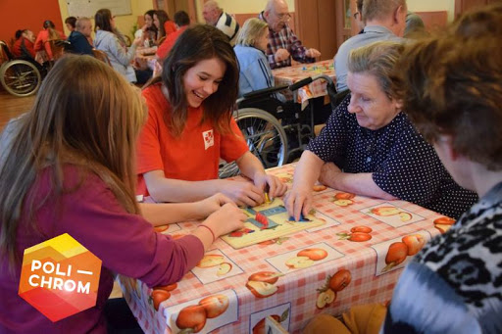
To co najbardziej na świecie uwielbiają starsi ludzie- spotkać się z młodymi, pełnymi energii osobami. Dla starszych, samotnych osób wiele znaczy spotkanie z wolontariuszem, który wysłucha, porozmawia, a nawet pogra w gry.
- Szkoły/ domy dziecka/ internaty
W każdym z tych miejsc jest mile widziana chętna osoba, która pomoże w opiece nad dziećmi, w odrabianiu lekcji. Same mogłyśmy doświadczyć już nieraz wizyt naszych starszych kolegów- Wolontariuszy z Gimnazjum-, z którymi nie tylko musiałyśmy się uczyć ale też pograć, pogadać czy wyjść na wspólną wycieczkę.
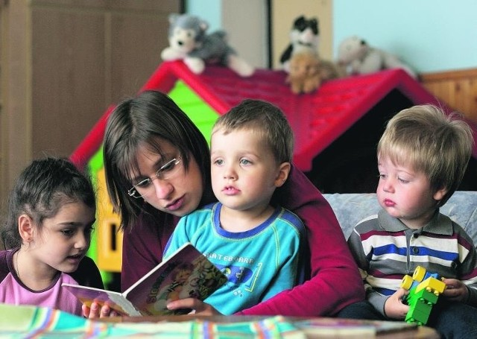
- Schroniska dla zwierząt / ZOO
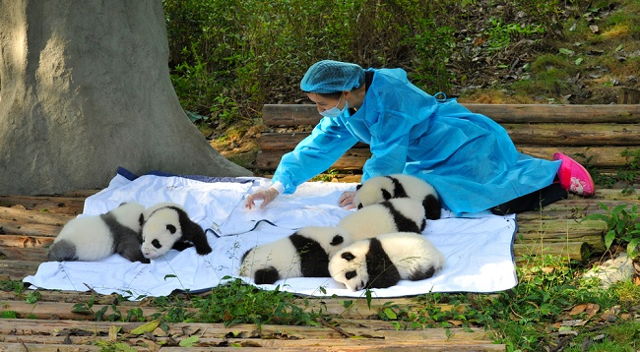
Zwierzęta, jak i ludzie mają uczucia i potrzebują wiele bliskości, jednak nie potrafią nam o tym powiedzieć. Jest bardzo duże zapotrzebowanie na pomoc przy naszych pupilach – wychodzenie na spacer, sprzątanie w ich klatkach, dokarmianie. Wolontariusz może również pomóc w organizacji zbiórki np. karmy, kołder i koców itp. W ZOO również jest poszukiwanych wielu wolontariuszy do pomocy przy zwierzętach.
- Wielka Orkiestra Świątecznej Pomocy
Myślę, że każda z Was miała okazję spotkać osoby z puszką i naklejkami serduszkami. Są to oczywiście wolontariusze WOŚP-u , którzy zbierają pieniążki dla chorych dzieci, szpitali. Wolontariusze WOŚP-u bardzo często są w waszym wieku.
Powiedzcie proszę jakimi ludźmi są wolontariusze?
Czy, któraś z Was była kiedyś wolontariuszem, a może chciałaby nim zostać? Macie pomysły jak nieść innym pomoc, nie czerpiąc z tego żadnej korzyści?
Czekam na Wasze odpowiedzi.
Pozdrawiam
Pani Dorota ;)

